**WBS批量调度用户手册**

目录

WBS软件简介 3

WBS功能介绍 3

已知问题 3

作者与版权 3

问题报送 4

名词解释 4

程序类型 4

组调度配置文件 4

程序调度配置文件 4

安装和初始化 4

安装 4

文件清单 5

数据库选择与ODBC配置 5

准备工作目录 5

WBS软件执行流程 6

WBS配置说明 6

WBS调度配置文件 8

组调度配置文件格式 9

程序调度配置文件格式 10

WBS使用指南 12

wbs参数说明 12

初始化调度状态表 12

出错重跑批量 13

重跑执行成功的批量 13

重跑某些批量 13

查找问题 13

已知的问题和限制 14

# WBS软件简介

## WBS功能介绍

WBS是一个轻量级的批量调度程序，用python编制完成，可运行在windows，linux，macOS等任何支持python开发环境的操作系统中。

运行是制定不同的config文件，wbs可以在同一台宿主机上同时运行多套wbs的调度程序，为不同的应用完成调度任务。

WBS可为所有能在宿主机上能运行的程序进行调度，包括编译完成的2进制程序，已安装的脚本语言的脚本程序，包括python，perl及其他，shell（windows上的BAT，CMD等）脚本等。

实现以日为最小调度单位的批量调度

支持定期执行的日批量、周批量和月批量，指定执行日期的批量

WBS支持按组的并发调度，在组内支持多脚本并发执行，用户可指定并发脚本个数。

WBS保存程序的标准输出和标准错误，提供完善的错误诊断功能

WBS使用数据库保存程序执行状态，出错后可以由用户选择从出错点续跑或从头开始重跑

## 已知问题

WBS不支持组间并发，组与组之间是串行执行关系，配置文件中写在前面的组先于后面的组执行

WBS不支持优先级，所有的程序都是相同的优先级

暂时没有管理界面

不支持联机的配置修改，终止、暂停调度等

## 作者与版权

余模清，软件开发人员，从事银行软件开发，有银行业务系统开发经验，BI软件开发经验，有15年python开发经验。

本软件为作者业余时间编写，放弃一切版权要求，用户可以用在自己想要用的任何地方，任何环境中，并可随意修改，无需通知作者，除非需要作者的协助

## 问题报送

如报告问题，请邮件发送至：safecorner@163.com,邮件中请注明使用环境，配置文件，schedules 文件内容，并用截图方式提供错误信息。

## 名词解释

### 程序类型

被调度程序可以按照执行程序的不同分类管理，不同类型的程序或脚本分类存放在WBS工作目录的程序类型名目录下。

## 组调度配置文件

WBS是分组调度的批量调度程序，组调度配置文件用于配置组之间的执行顺序。

## 程序调度配置文件

定义组内的程序集，调度策略等

# 安装和初始化

## 安装

本软件使用py2exe打包为一个绿色软件（windows平台），不依赖其他软件，解压后放在硬盘任何位置均可使用，如有需要可将软件的目录加到系统的环境变量Path中

## 文件清单

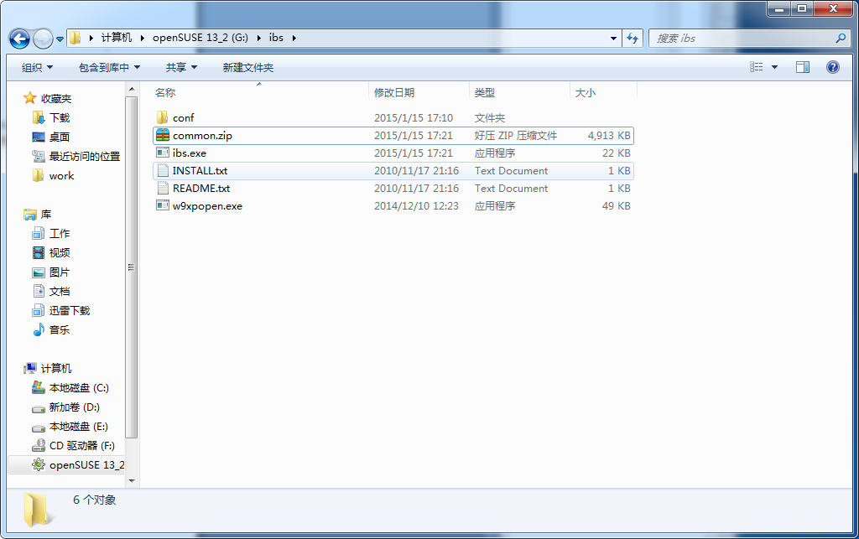

文件说明：

conf 配置目录，下面的config.ini是一个配置文件，参看配置文件说明

common.zip、w9xpopen.exe为软件运行所需的文件，由py2exe打包工具生成，不可删除

wbs.exe调度软件的执行程序

## 数据库选择与ODBC配置

本软件用到数据库保存调度状态，请选择支持ODBC接口的数据库。

并在使用前通过系统管理工具（ODBC配置工具）配置好ODBC接口，并记住ODBC名字（如pywork）

## 准备工作目录

wbs所有运行生成的文件均在同一个目录之下，这个目录叫做wbs的工作目录，在config.ini中的名字叫'workdir'，需要在config.ini文件中指定。所有的调度脚本分类存放在此目录中，日志文件也在此目录的logs目录中存放

可以为不同的项目指定不同的workdir目录，所以wbs可以同时支持多个系统的调度。

# WBS软件执行流程

wbs批量调度程序从主调度配置文件开始，逐行扫描调度配置文件，从中找到所有业务日期-ETL日期要执行的批量，对每个需要在业务日期执行的批量，检查当天是否已经执行，如果已经执行成功，则不再执行，对没有执行过或执行失败的批量按照配置文件中的并发数要求，并行执行批量程序，最大批量程序并行数量受到配置文件中的规定的并发数的限制。批量执行过程中如果有批量执行失败，则在所有正在执行的程序执行完后，停止批量调度；否则执行全部的当天批量。

# WBS配置说明

WBS根据配置文件来选择工作环境，比如ODBC的DSN，工作目录以及调度的根schedule文件，也可以在配置文件中设置程序运行时的环境变量等

WBS配置文件缺省存放在WBS软件目录的conf目录下，配置文件名为config.ini

配置文件是一个python格式的文件，配置文件内容要符合python语法

config.ini文件例子：

dsn='dsn=wbs1'

workdir='e:/wbs1'

ctSQL="""create table batchstatus

(

id int,

batchdate varchar(8),

name varchar(1000),

sysgroup varchar(400),

sysid int,

starttime datetime,

endtime datetime,

status int,

cancel int,

log_desc varchar(1000),

primary key(id)

)"""

logfile = 'batman.log'

rootschedule = 'module.sch'

runners = {

'shell':[],

'sql' :['./scripts/sql.sh'],

'bteq' :['./scripts/bteq.sh'],

'sqlldr' :['./scripts/sqlloader.sh'],

}

runnerpaths={

'shell':'shell',

'bteq':'bteq',

'sql' : 'sql',

'sqlldr':'sqlldr',

}

env = Node()

env.WORKDIR=workdir

配置项说明

dsn:ODBC数据库接口名字，格式为“dsn=pywork,uid=joy,pwd=passwd'

pywork是ODBC数据库的名字，joy是连接数据库的用户名，passwd为连接数据库的用户密码

workdir：工作目录，该目录结构如下：

logs目录，保存批量执行日志，其中有logfile定义的简要批量执行日志，以及按照ETLDATE命名的日志目录,在此目录下保存每个被调度程序或脚本的执行日志

schedules目录，存放所有的调度配置文件

ctSQL：建库SQL语句，用来创建批量状态表

logfile：日志文件名，日志文件保存在workdir目录下的logs目录下，文件保存批量运行简要日志

rootschedule：根调度配置文件，调度的入口点

runners：被调度程序分类及执行该类脚本的程序路径定义，如：系统命令与shell脚本，无需执行脚本，设定执行路径为：[]，python脚本，设定执行路径为['python.exe']，perl脚本，设定执行路径为['perl.exe']，以'.'开头的路径默认为wbs.exe所在目录开始的相对路径。

runnerpaths：分类的脚本存放地址说明，从workdir目录开始

env：定义被调度程序或脚本执行所需的统一环境变量

# WBS调度配置文件

调度配置文件用于编制程序的执行顺序以及并发模式，wbs目前支持的并发调度为分组并发控制模式，即一个调度组内的程序按照先后顺序n个同时执行，结束一个在顺序补充一个，直到组内程序全部执行完成。

组与组之间的是串行执行的，完成一个组之后再顺序执行后面的组。

系统支持两类调度配置文件，即组调度配置文件和程序调度配置文件。

组调度配置文件描述程序组之间的执行顺序，组调度配置文件可以描述组调度配置文件和程序调度配置文件。

程序调度配置文件定义要调度什么程序，在什么日期调度。

调度必须从组调度配置文件进入。

## 组调度配置文件格式

################################################################

#程序组调度配置文件

#格式要求

#调度类型 调度文件 [最大并发个数]

#调度类型有两类：P和M

#P -- 程序调度配置文件

#M -- 组调度配置文件

#

#调度文件 -- 调度文件名，必须放在$SCHEDULEPATH定义的目录中

#

#最大并发个数 -- 当调度类型为“ 程序调度配置文件”时，该项没有用，当调度类型为“程序调度配置文件”时用来控制并发个数。注意只有“是否登记批量状态”为Y或程序中自己记调度日至的批量项才记入并发数量

#

P ftp.sch 1

P removedata.sch 1

P sqlloader.sch 3

## 程序调度配置文件格式

#程序类调度文件

#调度日期约定 是否记批量状态 批量状态组 批量文件类型 批量名称 参数 。。。

#调度日期约定可以多个，用分号分割

#以下是合法的调度日期约定

# D 每天都执行

# M00 月末

# Mxx xx为01，02，。。。31 在每月的某一天执行

# Wx x为0，1，2，3，4，5，6 分别代表周日，周一，。。。周六

# MM-DD 每年的某月某日执行

# YYYY-MM-DD 制定日期执行

# 例子：

# W5;M00 周五或月末

# D 每天

#是否计批量状态为‘Y'时，系统会将执行状态登记到状态表“ccm_system_etllog_status"中，用于控制批量重新调用时跳过执行成功的批量项

#

#批量状态组 -- 对应于状态表中的level_name

#

#批量文件类型 规定该批量项是什么类型的脚本

#目前支持的类型有：

#sh -- shell脚本（程序文件必须放在$PROGRAMPATH定义的目录下）

#sql -- SQL脚本(可以多条SQL语句，但最后一条语句不能有分号(;)（文件必须存放在$SQLPATH定义的目录下

#sqlloader -- oracle SQLLOADER工具脚本（参看config.cfg文件中的参数）

#perl -- perl脚本

#bteq -- teradata数据库的bteq脚本

#bin 其他可执行程序（程序文件必须放在$PROGRAMPATH定义的目录下）

#批量名称

#

#参数 可以跟多个参数

D N FACT SP P_CCM_FACT_MANAGE_KPI_DAILY CCM_FACT_MANAGE_KPI_DAILY_STAT

D N FACT SP P_CCM_FACT_ACCT_STRUCT_STAT CCM_FACT_ACCT_STRUCT_STAT

# WBS使用指南

基本步骤

1. 定义wbs调度的工作目录

2. 创建程序类型目录

3. 将被调度程序按照程序类型分别存放在工作目录下的程序类型目录中

4. 复制wbs目录下的conf目录到工作目录

5. 修改conf/config.ini

6. 创建工作目录下的schedules目录

7. 在schedules目录下创建conf/.config.ini文件中定义的根配置文件

8. 按照调度配置文件约束，规划调度的组以及并发策略，在schedules目录下增加所需的组配置文件及程序配置文件

9. 使用windows的ODBC管理器配置conf/config.ini文件中定义的DSN

10. 调用wbs初始化调度状态表

11. 调用wbs执行调度

12. 出错重跑

## wbs参数说明

执行以下命令获得参数说明

wbs --help

该命令执行后会显示出wbs可用的所有参数及参数说明

## 初始化调度状态表

执行一下命令

wbs -i -c path_to_config.ini

-c path 指定config.ini的路径，如：-c d:\mywbs\conf\config.ini

-i 初始化config.ini文件中定义的DSN数据库中的batchstatus表，使用config.ini文件中的ctSQL语句在数据库中创建batchstatus表，如果表存在，程序会显示错误，不会删除表和其中的数据

调度执行

执行以下命令开始执行调度

wbs -c path_to_config.ini 20140101

开始2014/01/01日期的调度，wbs是一个最小调度周期为日的调度工具，参数中给定的日期为调度周期，在同一个调度周期中成功的执行一次调度，成功后再重新执行调度，将不会重复执行任何已完成的程序。除非删除该日期的所有batchstatus表中的数据，或将数据的status字段改为1（执行失败）

## 出错重跑批量

执行以下命令

wbs -c path_to_config.ini ETLDATE

可从出错点恢复批量调度，完成后续的调度任务

## 重跑执行成功的批量

wbs -r -c path_to_config.ini ETLDATE

从头开始

## 重跑某些批量

修改batchstatus表中的相关记录，将status=0的记录改为status=1

调用

wbs - c path_to_config.ini ETLDATE

# 查找问题

wbs调出出错，请查看logs目录下的config.ini文件中定义的lognfile文件

调度控制窗口中显示ODBC出错信息，可能是DSN配置错误，请检查config.ini文件中的DSN配置。

显示程序错误，可能是配置文件config.ini配置出错，或者是schedules中的配置文件不对，请根据提示信息检查这些文件

如果脚本运行出错，可在logs目录下的ETL日期目录中寻找脚本文件，查看stderr.txt文件

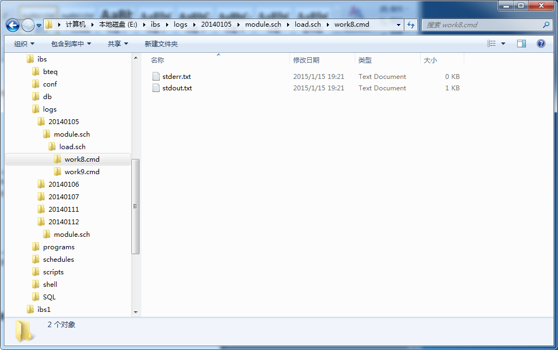

## 已知的问题和限制

对于不登记批量调度日志的批量程序或脚本，重新执行当日调度时不管之前是否执行成功都会重新执行

批量名和级别名不能重复